Cátedra Salud Pública
Tema: PIOJOS  Alumno: | Fecha: .../.../.....  Comisión

TRABAJO INDIVIDUAL

1- Observe el esquema y complete con los nombres que correspondan a las distintas partes del piojo.
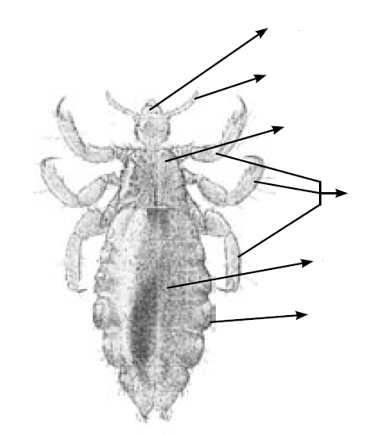
...................................................................
...................................................................
...................................................................
...................................................................
...................................................................
...................................................................

2- Observe cada una de las figuras y escriba a que Suborden pertenece, las características de la cabeza y que tipo de alimentación posee.
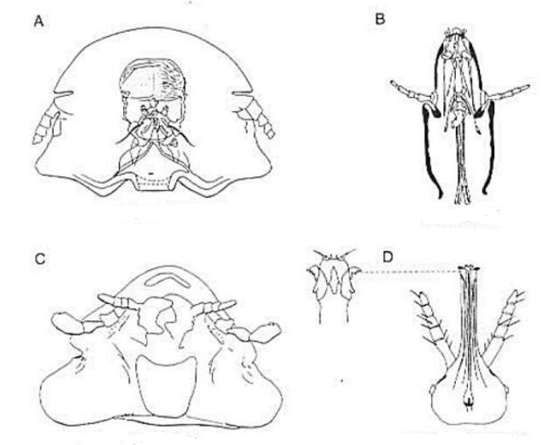
B

…………………………………………………………………………………………………………………………………………………………………………………………………………………………………………………………………………………………………………………………………………………………………………………………………………………………………………………………………………………………………………………………………………………………………………………………………………………………………………………………………………………………………………………………………………………………………………………………………………………………………

3- Observe las figuras e indique género, especie (cuando sea posible) y a que Suborden pertenece.

A- B- C-
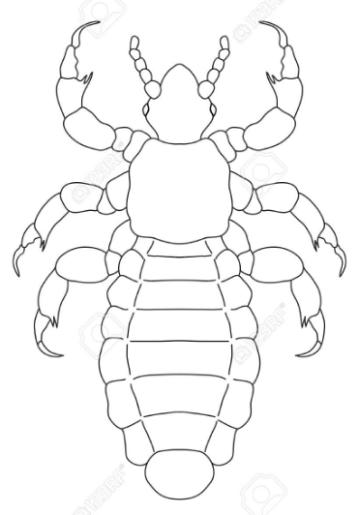
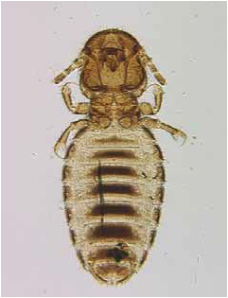
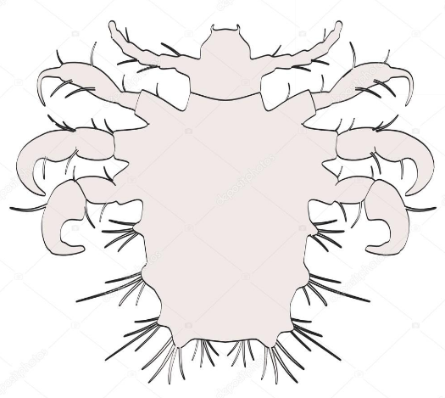

……………………………. ………………………… ………………………
……………………………. ………………………… ………………………

- E-

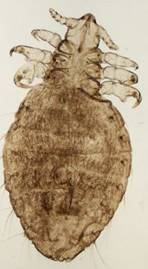
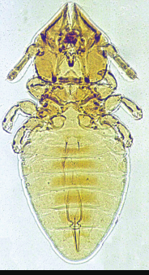

……………………………. ………………………………
…………………………… ………………………………

4- Escriba las enfermedades que están relacionados con la presencia de piojos y como deberían realizarse los métodos de prevención y control.

………………………………………………………………………………………………………………………………………………………………………………………………………………………………………………………………………………………………………………………………………………………………………………………………………………………………………………………………………………………………………………………………………………………………………………………………………………………………………………………………………………………………………………………………………………………

